Потребление электроэнергии в энергосистеме Москвы и Московской области в сентябре 2022 года – на уровне прошлого года
12.10.2022
По оперативным данным филиала Системного оператора – Московское РДУ (осуществляет оперативно-диспетчерское управление объектами электроэнергетики на территории Москвы и Московской области), потребление электроэнергии в энергосистеме Москвы и Московской области (Московской энергосистеме) в сентябре 2022 года составило 8950,4 млн кВт∙ч, что соответствует уровню прошлого года.
Потребление электроэнергии в Москве в сентябре 2022 года составило 4348,1 млн кВт∙ч, что на 0,5 % выше объема потребления сентября 2021 года. Потребление электроэнергии в Московской области составило 4602,3 млн кВт∙ч, что 0,5 % ниже прошлогоднего показателя.
Электростанции Московской энергосистемы в сентябре 2022 года выработали 5452,2 млн кВт∙ч, что на 1,5 % меньше, чем за тот же месяц 2021 года.
Выработка электроэнергии электростанциями Москвы в сентябре 2022 года составила 3852,5 млн кВт∙ч, что на 5,1 % меньше объема выработки сентября 2021 года. Выработка электроэнергии электростанциями Московской области составила 1599,8 млн кВт∙ч, что на 8,2 % выше объема выработки сентября 2021 года.
Потребление электроэнергии в Московской энергосистеме за январь – сентябрь 2022 года составило 84944,1 млн кВт∙ч, что на 1,9 % больше аналогичного показателя 2021 года.
Потребление электроэнергии в Москве в январе - сентябре 2022 года составило 40308,9 млн кВт∙ч, что на 1,0 % больше аналогичного показателя 2021 года. Потребление электроэнергии Московской области за девять месяцев текущего года составило 44635,1 млн кВт∙ч, что на 2,7 % больше аналогичного показателя 2021 года.
Выработка электроэнергии в Московской энергосистеме за январь - сентябрь 2022 года составила 53780,1 млн кВт∙ч, что на 1,1 % выше, чем за аналогичный период 2021 года.
Выработка электроэнергии электростанциями Москвы в январе - сентябре 2022 года составила 36375,3 млн кВт∙ч, что на 0,2 % больше объема выработки за аналогичный период 2021 года, выработка электроэнергии электростанциями Московской области – 17404,8 млн кВт∙ч, что на 3,2 % больше аналогичного показателя 2021 года.
Дефицит произведенной электроэнергии на территории Московской энергосистемы покрывался за счет перетоков электроэнергии по межсистемным линиям электропередачи из смежных энергосистем. Суммарный сальдо-переток в сентябре 2022 года составил 3498,1 млн кВт∙ч, за январь – сентябрь 2022 года данный показатель составил 31164,0 млн кВт∙ч. В сентябре и январе – сентябре 2021 аналогичный показатель составил 3413,8 млн кВт∙ч и 30164,7 млн кВт∙ч соответственно.
Информация о Филиале АО «СО ЕЭС» Московское РДУ
Филиал АО «СО ЕЭС» «Региональное диспетчерское управление энергосистемы г. Москвы и Московской области» (Московское РДУ) осуществляет функции оперативно-диспетчерского управления объектами электроэнергетики на территории Москвы и Московской области. Входит в зону операционной деятельности Филиала АО «СО ЕЭС» ОДУ Центра. Филиал создан в 2003 году. Площадь операционной зоны – 47,0 тыс. кв. км, численность населения – 20,2 млн чел. В операционную зону Московского РДУ по состоянию на 1 октября 2022 года входят 48 электростанций общей установленной мощностью 16233 МВт. Наиболее крупными из них являются ТЭЦ-21, ТЭЦ-23, ТЭЦ-25, ТЭЦ-26 ПАО «Мосэнерго», Шатурская ГРЭС ПАО «Юнипро», Загорская ГАЭС ПАО «РусГидро». В электроэнергетический комплекс Москвы и Московской области входят также 1058 ЛЭП напряжением 110–750 кВ, 408 трансформаторные подстанции и распределительных устройства электростанций с суммарной мощностью трансформаторов 92982 МВА.
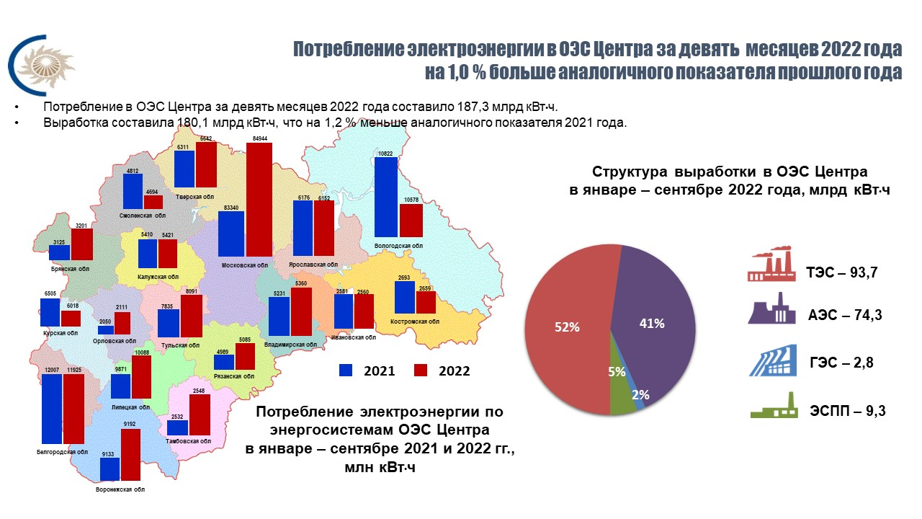
Информация о Филиале АО «СО ЕЭС» ОДУ Центра
Филиал АО «СО ЕЭС» «Объединенное диспетчерское управление энергосистемы Центра» обеспечивает надежное функционирование и развитие ЕЭС России в пределах операционной зоны Центра, в которую входят регионы: Белгородская, Брянская, Владимирская, Вологодская, Воронежская, Ивановская, Калужская, Костромская, Курская, Орловская, Липецкая, Рязанская, Смоленская, Тамбовская, Тверская, Тульская и Ярославская области, а также Москва и Московская область.
Электроэнергетический комплекс образуют 141 электростанция мощностью 5 МВт и выше, 2262 электрических подстанций 110–750 кВ и 2766 линий электропередачи 110–750 кВ общей протяженностью 88696 км. Суммарная установленная мощность электростанций ОЭС Центра составляет 50527 МВт (по данным на 01.10.2022). Площадь территории операционной зоны ОДУ Центра – 794,7 тыс. кв. км, в городах и населенных пунктах, расположенных на ней, проживает 40,4 млн человек.

Адрес страницы: http://tsaricino.mos.ru/housing-and-utilities-landscaping/energy-saving/detail/11101287.html
Управа района Царицыно города Москвы

